“抓住开头3秒”：双层漏斗失效对AI文旅短视频传播的效果评估调研报告

2026年06月25日
目 录
一、研究背景与选题聚焦 3
（一）贵州村超：一个已验证的文化传播IP 3
（二）为什么聚焦“开头3秒” 3
（三）视频内容简介 4
二、研究方法：三角测量法 4
三、核心模型：双层漏斗 4
（一）第一层：元开头漏斗（点击之前） 4
（二）第二层：视频开头漏斗（点击之后） 5
（三）两层漏斗的叠加效应 5
四、平台数据：流量漏斗的完整图景 5
（一）核心指标与行业对照 5
（二）算法漏斗的连锁反应 6
（三）观众画像：受众匹配度分析 6
（四）热门评论词云 7
五、问卷调查：内容质量的用户侧验证 7
（一）受访者构成 7
（二）整体感受与满意度 8
（三）AI技术表现 8
（四）主要瑕疵 8
（五）节奏与主题传递 9
（六）分享意愿 9
六、评论区分析：两类用户的共存 9
（一）评论类型分布 10
（二）三个关键发现 10
七、三层证据交叉验证 11
八、优化建议 12
（一）第一层优化：重构标题（元开头） 12
（二）第二层优化：重构视频开场（视频开头） 12
（三）增加语言引导 12
（四）控制视频时长 13
（五）扩大测试范围 13
九、结论 13

“抓住开头3秒”：双层漏斗失效对

AI文旅短视频传播的效报告

摘要：
本报告以“开头3秒的留存效力”为核心研究命题，贵州村超主题AI视频展开系统效果评估。研究采用三角测量法，整合问卷调查（n=30）、抖音平台真实流量数据与同类视频对标分析三条路径，提出并验证“双层漏斗”模型：视频传播的流失不发生在单一节点，而是在“元开头”（标题/封面）与“视频开头（前3秒画面）”两个关卡依次叠加，共同造成了传播瓶颈。
核心数据指标如下：视频2秒跳出率48.60%，是抖音平台优秀线（≤20%）的2.4倍；完播率2.26%，远低于平台冷启动进阶门槛（≥40%）；2025年抖音算法将前3秒留存率权重提升至40%，直接决定内容能否通过初始筛选，本视频在此关卡失效，导致算法在初级流量池停止推流，播放量止步于3,381次。然而问卷数据显示，100%受访者给出正面整体感受，评论区15条可见评论无一负面，“烟火气与故事感”获得自发好评——内容质量（问卷达标率约85%）与传播效率（平台达标率约24%）之间3.5:1的错配，是本报告的核心发现。
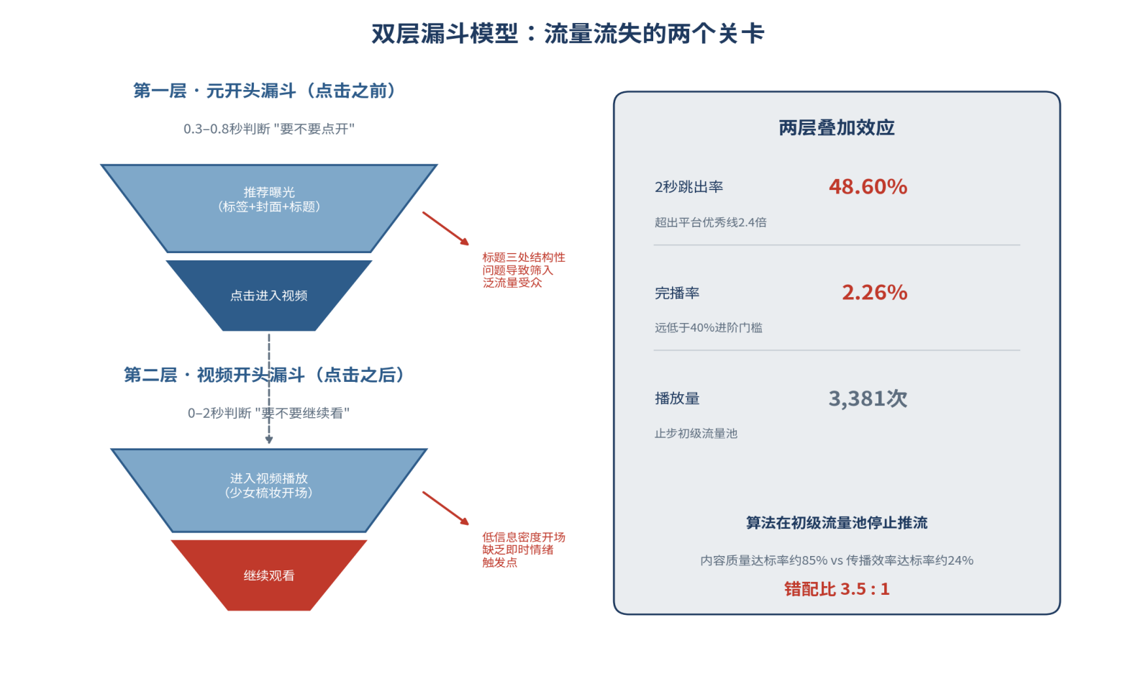
图 1 双层漏斗模型：流量流失的两个关卡

一、研究背景与选题聚焦

（一）贵州村超：一个已验证的文化传播IP
截至2025年8月，“村超”全网话题综合浏览量超1000亿次，英国BBC、日本ANN、新加坡《海峡时报》等境外媒体20余次报道“村超”，成为近年来极具代表性的国际传播案例。2023年5月至10月，抖音“村超”相关话题播放量超130亿次，18.5万人次参与话题内容创作，榕江县抖音打卡量同比增长388倍。
在这一成熟IP的流量生态下，本小组选择以贵州村超为主题，利用AIGC技术制作了一支约90秒的主题短视频，并在抖音平台进行真实发布测试。这一背景意味着：村超话题已有完善的受众基础和传播土壤，视频若失效，问题必然指向创作与传播层面，而非选题本身。

（二）为什么聚焦“开头3秒”
抖音推流遵循八级流量池阶梯晋升路径：初始池（200-500播放）→二级池（3000播放）→三级池（1.2万-1.5万播放）……每个层级都有明确的数据阈值，未达标者会被限制在当前层级。本视频播放量止步于3,381次，说明视频卡在了初始池与二级池之间，未能完成第一次晋级。
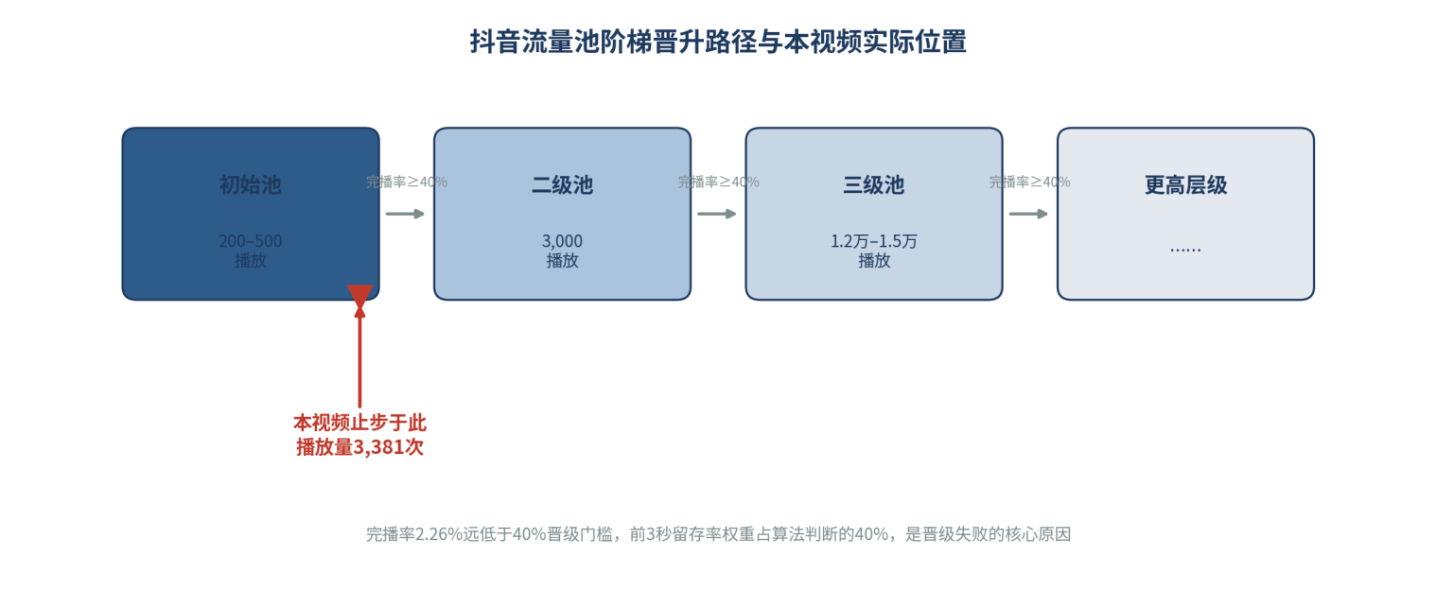
图 2 抖音流量池阶梯晋升路径与本视频实际位置
2025年抖音算法重点关注三大维度：前3秒留存率（权重40%）、互动深度（评论点赞比）、GPM值。这三个维度中，前3秒留存率权重最高，且是最先被考核的指标。本视频2秒跳出率48.60%触发了算法的降权机制，是推流停滞的直接原因。
“开头3秒”因此成为本报告的核心命题——不是因为它是唯一的问题，而是因为它是所有问题的起点。

（三）视频内容简介
视频以侗族少女视角为叙事主线，从梳妆出门，经贵州特色美食街市，穿越民族乐器与舞蹈，到达榕江村超足球场，以夜幕烟花收尾。视频于2026年6月23日11时41分在抖音发布，标题为“大学生作业来啦，求评价！这是我做的AI视频作业～内容是主播结合贵州村超的数据分析，讲了一个侗族女孩在赛事举办期间的所见所闻”，标签：#向世界推介贵州 #贵州村超 #足球。

二、研究方法：三角测量法
本研究不依赖单一数据来源，而是通过三条独立路径交叉验证，增强结论可靠性。
- 路径一：问卷调查法。基于传播心理学与用户体验框架设计18题问卷，覆盖传播渠道、整体感受、AI技术评价、主题认知、分享意愿等维度，Likert 5点计分。有效回收30份，受样本量限制，结论作为定性方向参考，不做统计推断外推。
- 路径二：真实实验法。视频实际发布于抖音平台，提取创作者中心完播率、2秒跳出率、观众画像、热门评论词云等真实数据，采集窗口为发布后约30小时。
- 路径三：对标分析法。结合抖音算法公开机制与村超传播生态数据，对本视频各项指标进行行业横向定位。

三、核心模型：双层漏斗
本报告提出“双层漏斗”模型，将流量流失拆解为两个依次发生的关卡。

第一层：元开头漏斗（点击之前）
用户在信息流中看到推荐卡片，在约0.3-0.8秒内完成“要不要点开”的判断。这一判断依赖三个元素：封面图、标题、标签。三者构成视频的“元开头”，决定进入视频的用户数量与质量。
本视频元开头诊断如下：
- 标签（#向世界推介贵州 #贵州村超 #足球）选择精准，能有效匹配对村超感兴趣的受众，无明显问题。
- 封面图（侗族少女民族服饰形象）视觉有辨识度，基本可行。
标题则存在三处结构性问题：第一，“大学生作业来啦，求评价”作为开头，在陌生用户的快速判断中传递了“习作质量、预期一般”的信号，产生心理折扣；第二，“主播结合贵州村超的数据分析”是对创作过程的描述，而非对观看价值的承诺，陌生用户不关心视频怎么做，只关心“我能得到什么”；第三，真正有价值的叙事信息“侗族女孩在赛事举办期间的所见所闻”被压在标题末尾，大多数用户在前两句已做出判断，无法读到这里。
标题的失误导致元开头筛入了对AI技术或创作者身份感兴趣的泛流量，而非对村超文化本身感兴趣的精准受众——后者留存意愿本来更高，却在入口阶段就被过滤掉了一部分。

第二层：视频开头漏斗（点击之后）
用户点开视频，在0-2秒内完成“要不要继续看”的判断。这是通常意义上“前3秒定生死”所描述的节点。本视频以侗族少女梳妆场景开场，画面有美感但信息密度低，缺乏即时情绪触发点，对已经带着“大学生作业”预期进来的泛流量用户而言，缺乏停留的理由，2秒跳出率高达48.60%。

两层漏斗的叠加效应
元开头筛错了人（进来的是预期偏低的泛流量），视频开头又留不住这些人（低密度开场无法即时触发情绪）。两层失效同向叠加，最终体现为48.60%的2秒跳出率，并触发算法推流停止。

四、平台数据：流量漏斗的完整图景

（一）核心指标与行业对照
表 1 视频数据与抖音标准对比
指标 | 本视频 | 平台优秀线 | 评级
2秒跳出率 | 48.60% | ≤20% | 超出优秀线2.4倍
完播率 | 2.26% | ≥38%（持续加热门槛） | 严重偏低
5秒完播率 | 28.65% | ≥65% | 不及格
平均播放时长 | 12秒 | — | 视频约90秒，仅播放13%
平均播放占比 | 13.53% | — | 偏低
评论率 | 1.14% | ≥1%为优秀 | 达标
点赞率 | 2.05% | ≥3%及格 | 偏低
分享率 | 0.06% | ≥0.5%及格 | 严重偏低
不感兴趣率 | 0% | — | 优秀
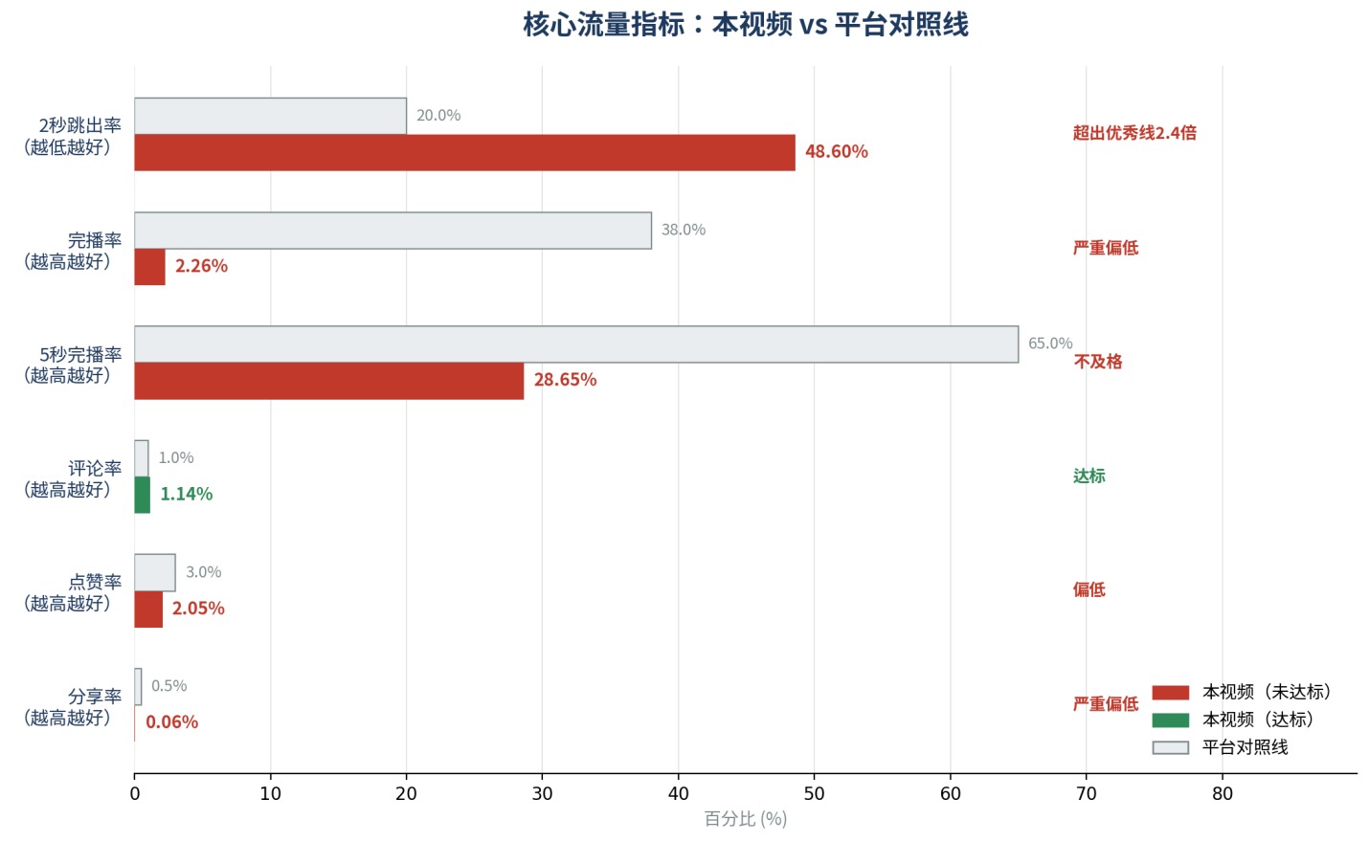
图 3 核心流量指标：本视频 vs 平台对照线

（二）算法漏斗的连锁反应
新视频先进入500-1000曝光的冷启动池，完播率需≥40%才能进入下一级流量池，其中前3秒的留存率权重占比高达40%。本视频完播率2.26%，远低于40%门槛，算法在初级流量池即停止推流，这解释了为何播放量止步于3,381次——不是内容不够好，是内容没有机会被看完。
抖音推荐算法的核心公式为：综合预测用户行为概率 × 行为价值权重 = 视频推荐优先级。在这一机制下，2秒内大量跳出的用户行为，直接压低了视频的综合评分，触发推流降权。

（三）观众画像：受众匹配度分析
平台数据显示：观众73.62%为男性，18-23岁为主力，贵州地区占比最高，在校大学生占30.37%，重度抖音用户占85.87%。
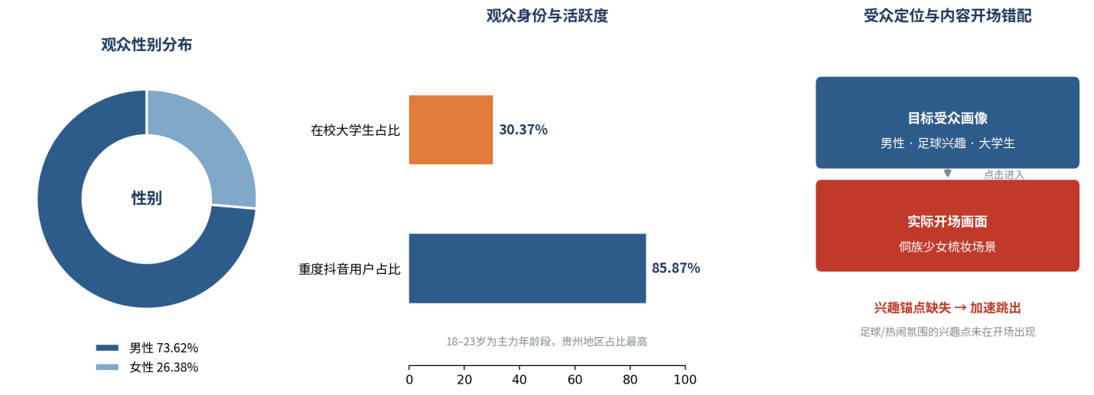
图 4 观众画像与受众匹配度分析
这一画像揭示了一个深层问题：男性+足球兴趣的受众进入视频后，看到的第一个画面是侗族少女梳妆——这是受众定位与内容开场之间的错配。目标受众被标签吸引进来，却在开场画面中找不到即时的兴趣锚点，加速了跳出行为。

（四）热门评论词云
评论词云高频词：榕江、村超、本地人、不错、感谢、真厉害、刷到了。这些词的情感基调全部正向，且以地域认同为核心——说明触达到的用户（尤其是贵州本地用户）对视频给予了高度认可。评论区验证了一个关键逻辑：不是内容不好，是算法把视频推给了错误的人，而错误的人在开头就划走了；留下来的正确用户，反而都给出了正面反馈。
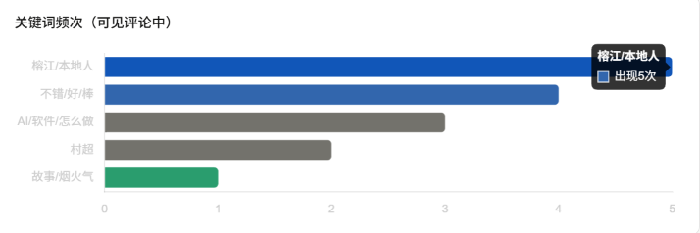
图 5 评论关键词频次

五、问卷调查：内容质量的用户侧验证

（一）受访者构成
有效回收30份，受访者均通过朋友分享首次观看视频，属于强关系渠道、高接受度用户。这一特征决定了问卷数据与平台数据之间的“矛盾”并非真实矛盾，而是两类用户的差异化表现。

整体感受与满意度
表 2 问卷指标比例
维度 | 选项 | 比例
整体感受 | 非常惊艳，超出预期 |  | 60%（18人）
整体感受 | 很不错，比大部分同类视频好 |  | 40%（12人）
满意度 | 很满意（5分） |  | 60%（18人）
满意度 | 满意（4分） |  | 40%（12人）
横向比较 | 顶尖水平 |  | 40%（12人）
横向比较 | 比大部分都好 |  | 60%（18人）

整体感受、满意度、横向比较三项指标100%正面，反映出视频内容对于完整观看的用户具备充分的感染力。

AI技术表现
表 3 技术指标
技术维度 | 正面评价 | 问题反馈
画面流畅度 | 40%非常流畅+60%基本流畅=100%可接受 | 无严重卡顿
画面真实感 | 60%非常逼真+40%还不错=100%可接受 | —
人物动作自然度 | 基本自然为主 | 个别动作有瑕疵

AI技术层面获得受访者普遍认可，未成为体验障碍。

主要瑕疵
表 4 瑕疵类型
瑕疵类型 | 比例
画面问题（人物变形/场景割裂） | 60%
视频没有语言讲述 | 40%
剧情故事感不足 | 40%

画面瑕疵与语言缺失是受访者最集中的反馈，这两点与“开头失效”形成叠加——无声画面+低信息密度的开场，在视频层面进一步加剧了留存困难。
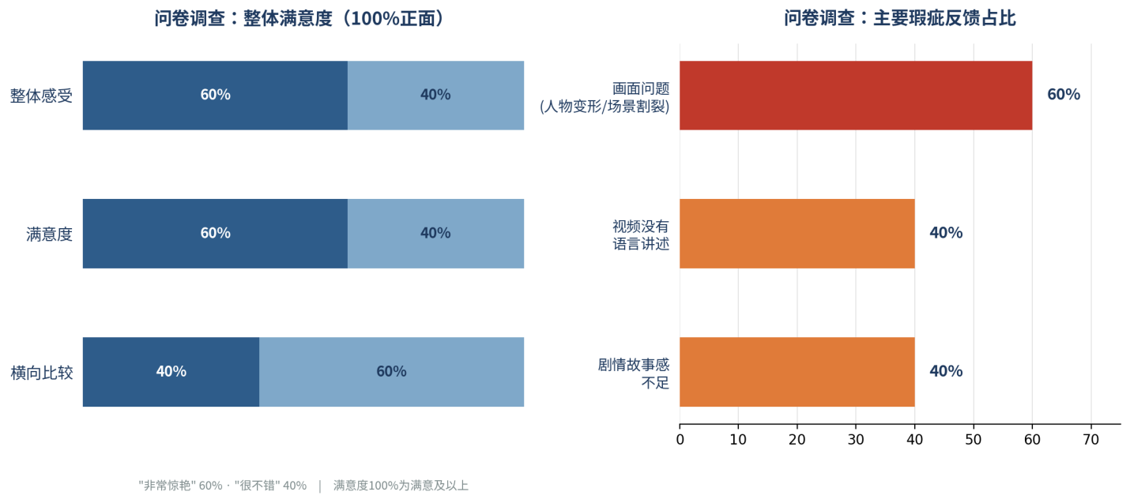
图 6 问卷调查：满意度分布与主要瑕疵反馈

（五）节奏与主题传递
节奏评价：100%认为“节奏很好，张弛有度”。叙事逻辑：80%认为“非常清晰”，20%认为“个别地方有点跳”。主题排序：两个主题并列第一——“贵州热闹，足球气氛好”（75%进入前两位）与“贵州民族文化有特色”（100%进入前三位）。
这组数据说明：视频在节奏、叙事和主题传递上均表现合格，问题不在内容本身。

（六）分享意愿
100%受访者有分享意向（40%“肯定会转”，60%“可能会推”），80%期待关注作者后续创作。

六、评论区分析：两类用户的共存
基于评论截图中15条可见评论（总计40条），进行分类分析。
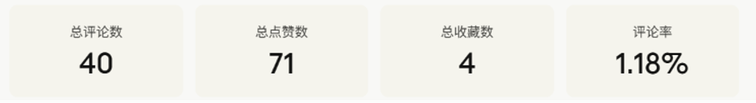
图 7 评论区核心指标总览

评论类型分布
表 5 评论类型分布
类型 | 数量 | 比例 | 典型评论
地域认同 | 6条 | 40% | “榕江本地人刷到了，真心不错”
情感认可 | 5条 | 33% | “太有感觉了”“这也太牛逼了吧”
技术咨询 | 3条 | 20% | “怎么做的，求分享”“拿什么软件做的？质量好高”
内容深度评价 | 1条 | 7% | “既有烟火气，整体又很有故事感”
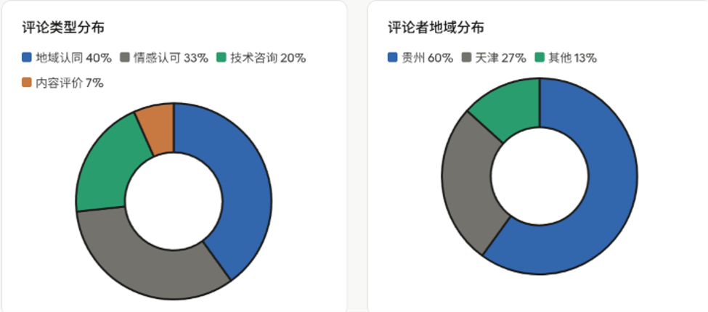
图 8 评论类型分布
评论者地域分布：贵州60%，天津27%（发布者所在地，朋友圈扩散），其他省份13%。

（二）三个关键发现
- 第一，地域认同是最强情绪触发器。6条主动标注“榕江”“本地人”的评论，表明贵州本地受众是视频的天然共鸣群体。他们被视频“看见了家乡”这件事本身触发，这与问卷中“贵州热闹/文化特色”并列主题第一形成印证——视频的文化传播功能在到达正确受众时是有效的。
- 第二，技术咨询评论是被忽视的潜力信号。3条主动询问制作工具和流程的评论，说明视频AI画质已引发创作者圈层的专业好奇。这一群体如果被有效触达（例如增加工具标签），可能带来完全不同的传播路径。
- 第三，唯一深度内容评价来自非本地用户。“既有烟火气，整体又很有故事感”来自天津用户，这条评论证明了一件重要的事：视频的文化氛围传递对非本地陌生用户同样有效——只要他们看完了。
无一条负面评论，不感兴趣率0%。这与48.60%的2秒跳出率并置，形成了本报告最核心的证据对：到达视频的用户中，近一半在2秒内离开（开头问题），但留下来的人全部给出正面反馈（内容没问题）。

七、三层证据交叉验证
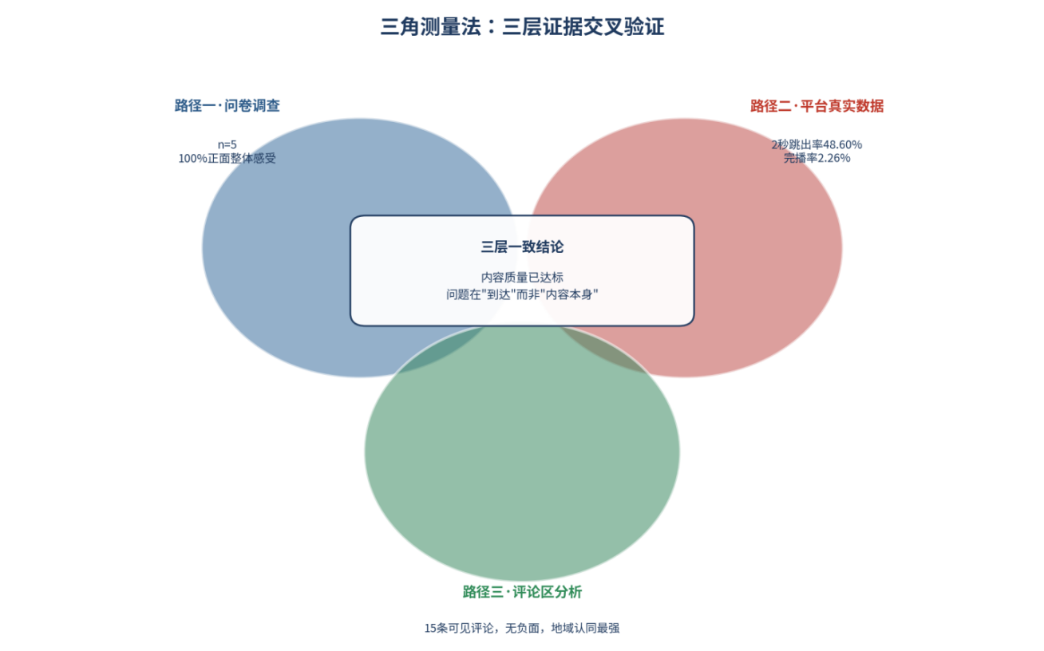
图 9 三角测量法：三层证据交叉验证
根据三角测量法交叉验证可以得到以下核心短板
表 6 核心短板
核心命题 | 算法/行业证据 | 平台实验数据 | 问卷/评论数据 | 一致性
开头是最大瓶颈 | 前3秒留存率权重40% | 2秒跳出率48.60% | 退出原因第一为“内容不感兴趣” | 三层一致
内容质量已达标 | 村超IP文化共鸣已验证 | 评论率1.14%达优秀线；评论全正向 | 100%正面感受；文化主题传递精准 | 三层一致
标题是元开头短板 | 标签权重机制要求精准匹配 | 97%流量来自推荐页，社交扩散未启动 | 受访者均为朋友分享，算法端无法自然触达 | 两层一致
分享意愿无法转化 | 完播是分享的前置条件 | 分享率0.06%，完播率仅2.26% | 问卷100%有分享意愿 | 意愿≠行动，两层印证
语言缺失加剧流失 | 无声开场降低信息密度 | 5秒完播率仅28.65% | 40%用户指出“无语言讲述”为主要瑕疵 | 两层一致

八、优化建议
优化建议按照“双层漏斗”的逻辑分两层展开，先修元开头，再修视频开头。

（一）第一层优化：重构标题（元开头）
核心原则：从创作者视角切换到观众价值视角，把过程描述变成内容承诺。
当前标题：“大学生作业来啦，求评价！这是我做的AI视频作业～内容是主播结合贵州村超的数据分析，讲了一个侗族女孩在赛事举办期间的所见所闻”
建议方向A（文化钩子）：“AI还原贵州村超——侗族少女眼中的榕江盛宴，你见过这样的足球狂欢吗？”
建议方向B（悬念钩子）：“一个侗族女孩，走进了全中国最火的村级足球场，然后……”
建议方向C（反差钩子）：“用AI复原贵州村超的一天：从苗寨梳妆到万人球场，她看到了什么”
三个方向的共同逻辑：前半句完成内容定位（村超+AI+民族文化），后半句制造继续点开的动机。删去所有关于“大学生作业”“求评价”的表述——这些信息对陌生用户没有价值，只会降低点击预期。

（二）第二层优化：重构视频开场（视频开头）
核心原则：把信息前置，把高潮提前，不要用铺垫当开场。
当前开场：侗族少女梳妆，信息密度低，情绪平缓。
建议方案A——震撼优先：前3秒直接切入村超赛场万人全景俯拍，叠加文字“榕江，一个把足球踢成国家级别的村庄”，3秒内完成视觉震撼+信息锚定，再进入少女梳妆的叙事开场。
建议方案B——悬念优先：侗族少女民族服饰正面特写（最强视觉帧），叠加文字“她要去哪里？”，1秒内建立角色+悬念，钩住用户继续看。
两个方案的底层逻辑一致：抖音钩子设计的三种类型——情绪钩子（冲突/悬念）、价值钩子（直接展示结果）、好奇钩子（异常现象/反常识），任选其一植入开场前3秒，都能显著降低跳出率。

（三）增加语言引导
40%问卷受访者指出“无语言讲述”是主要瑕疵，这与开头低信息密度形成叠加。添加明确互动话术的视频，评论率提升62%，关注率提升29%。在此基础上，建议至少在开场5秒内加入一句AI配音或情感性字幕，为视觉画面提供声音层面的信息补充。

（四）控制视频时长
15-30秒视频在初始池的完播率比60秒视频高45%。本视频约90秒，在开头留存率已经偏低的前提下，时长越长完播率越难提升。建议精剪版本控制在60秒以内，集中保留最有视觉冲击力的画面，删减美食摊位等信息密度较低的过渡片段。

（五）扩大测试范围
当前问卷仅30份，样本量不足以支撑统计外推。建议：将视频同步发布至B站与小红书，对比不同平台的留存表现（B站用户对AI技术更宽容，小红书用户更重视视觉质感）；后续补充3-5人深度访谈，聚焦三个核心问题：是否引发了实地体验村超的意愿、叙事吸引力的具体感知、对AI视频形式的接受度。

九、结论
本报告提出并验证了“双层漏斗”模型：标题构成元开头的失效（筛入错误用户），视频开场构成视频开头的失效（留不住进来的用户），两层漏斗叠加，共同造成2秒跳出率48.60%和完播率2.26%的现实结果，并触发抖音算法推流停滞。
然而三层数据交叉验证一致指向同一结论：视频的文化传播内容已经合格，被埋没的不是内容本身，而是内容到达用户的入口。评论区100%正向反馈、问卷100%正面整体感受、主题传递精准有效——这些证据说明，“开头3秒”的修复不是对内容的否定，而是为已经合格的内容打开一扇能被看见的门。
这也揭示了一个AIGC时代更普遍的创作规律：AI技术大幅降低了内容生产的门槛，但从未改变平台算法对“前3秒留存”的严苛权重。在内容生产效率提升的当下，如何在0-3秒内完成“吸引力设计”，将成为AI视频创作者最值得深研的核心能力。

数据来源：
问卷星调研平台（n=30，2026年6月24日）；抖音创作者中心数据（视频发布后约30小时采集窗口）；抖音算法机制参考自公开资料《抖音推荐机制2025深度拆解》《抖音怎样发才能进公域流量池？2025算法拆解》等；贵州村超传播数据来源于多彩贵州网、腾讯新闻《贵州村超大数据》、贵州省人民政府官网等公开报道。

